Presseinformation  März 2023 |  | Ansprechpartner für die Redaktion:  Schüco International KG  Lisa Kottmann  Karolinenstr. 1–15  33609 Bielefeld  Tel.: +49 (0)521 783-7366  Fax: +49 (0)521 783-950803  Mail: PR@schueco.com  www.schueco.de/presse  www.schueco.com/press

Brandschutz für den Außenbereich
Schüco FireStop ADS 90 FR 30-CE

Bielefeld. Mit der neuen Aluminiumtür Schüco FireStop ADS 90 FR 30-CE ergänzt das Bielefelder Unternehmen die bewährte FireStop Plattform mit einer Brandschutztür für die Außenanwendung. Umfasste das bisherige Portfolio der FireStop Plattform ausschließlich Brandschutztüren für den Innenbereich, bietet Schüco nun als Erweiterung auch eine Außentür. Die neue Brandschutztür bietet einen 30-minütigen Feuerwiderstand und überzeugt mit hohen Dichtigkeitswerten - CE-klassifiziert für einen europaweiten Einsatz. Als Bestandteil der FireStop Systemplattform punktet auch Schüco FireStop ADS 90 FR 30-CE mit der falzoffenen Profilgeometrie, die modernes Design mit hoher Flexibilität und Effizienz in Planung, Fertigung und Montage kombiniert.

Die thermisch getrennte Aluminium-Brandschutzkonstruktion mit 90 mm Bautiefe bietet eine große Gestaltungsfreiheit für den Außeneinsatz: Schmale Profilansichten sowie verdeckt liegende Beschläge und Türschließer gewährleisten ein elegant-minimalistisches Türdesign. Große Seitenteile und Oberlichter sowie schmale Profilansichten ermöglichen zudem eine große Transparenz. Die Erweiterung der Systemgrößen für ein- und zweiflügelige Türkonstruktionen mit und ohne Seitenelemente bietet zusätzliche Möglichkeiten der architektonischen Umsetzung objektgerechter Lösungen für die Gebäudehülle – bei gleichzeitig maximalem Nutzerkomfort.

Für jede Anforderung die passende Lösung
Egal ob Barrierefreiheit, Schallschutz, Schlagregendichtheit oder Wärmedämmung – dank unterschiedlicher Schwellenlösungen
und Unterbauprofile kann Schüco FireStop ADS 90 FR 30-CE flexibel an jede Anforderung angepasst werden. Denn neben einem Feuerwiderstand von 30 Minuten punktet die neue Brandschutztür auch mit guten Dichtigkeitswerten. Insgesamt stehen vier verschiedene Schwellenlösung zur Verfügung: Schwellen mit automatischer Bodendichtung von 0 mm und 12 mm sowie Schwellen mit einem Einschubprofil, Bürsten- und Ballondichtung von 3 mm und 15 mm. Dadurch können eine Luftwiderstandsfähigkeit bis Klasse 4 und eine Schlagregendichtheit bis Klasse 5 A realisiert werden. Dank des Einsatzes von Glas- oder optional auch wärmegedämmten Paneelfüllungen lässt sich die neue Plattform ebenfalls individuell an die Bedürfnisse anpassen.

Ein System – maximale Individualität
Das Kernelement der Systemplattform ist die falzoffenen Profigeometrie dank der auch nachträgliche Nutzungsänderungen an bestehenden Türen im laufenden Betrieb möglich sind. So kann das kompatibel konstruierte System schnell und wirtschaftlich mit zusätzlichen elektrischen Komponenten wie beispielsweise E-Öffnern aufgerüstet und funktionell vielseitig erweitert werden. Beschläge und Schlösser lassen sich zudem ohne aufwendige Fräsarbeiten integrieren und mit einer einfachen Funktionsblende verdecken. Dank einheitlicher Beschlagkomponenten aus bewährten Schüco Systemplattformen wird auch eine rationelle Fertigung und Montage gewährleistet.

Weitere Informationen stehen unter schueco.de/firestop-ads-90-fr30-ce zur Verfügung.

Schüco – Systemlösungen für Fenster, Türen und Fassaden
Die Schüco Gruppe mit Hauptsitz in Bielefeld entwickelt und vertreibt Systemlösungen aus Aluminium, Stahl und Kunststoff für Gebäudehüllen. Zum Produktportfolio gehören Fenster-, Tür-, Fassaden-, Lüftungs-, Sicherheits- und Sonnenschutzsysteme. Intelligente und vernetzbare Produkte runden das Angebot für Wohn- und Objektbauten ab. Darüber hinaus bietet Schüco Beratung und digitale Lösungen für alle Phasen eines Bauprojektes – von der initialen Idee über die Planung, Fertigung und Montage bis hin zum After Sales Service mit Wartung und Instandhaltung. Ergänzt wird das Portfolio durch Maschinen zur Fertigung und einen kundennahen Service. Nachhaltigkeit ist dabei signifikanter Bestandteil des Geschäftsmodells. So ist beispielsweise die zirkuläre Bauwirtschaft mit geschlossenen Wertstoffkreisläufen einer von sechs definierten Nachhaltigkeitsschwerpunkten. 1951 gegründet, ist das Unternehmen heute in mehr als 80 Ländern aktiv und hat mit 6.330 Mitarbeitenden in 2021 einen Jahresumsatz von 1,995 Milliarden Euro erwirtschaftet. Weitere Informationen unter www.schueco.de

Die Bildfeindaten stehen im Schüco Newsroom unter
www.schueco.de/presse zum Download bereit.

Bildnachweis: Schüco International KG
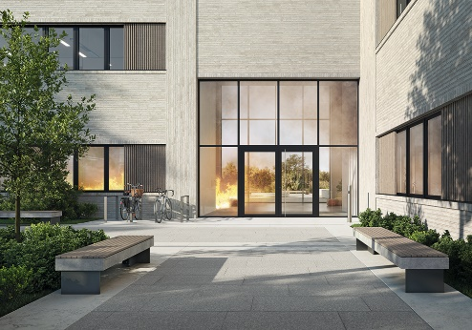
Mit Schüco FireStop ADS 90 FR 30-CE erweitert Schüco die FireStop Systemplattform mit einer Aluminium-Brandschutztür für die Außenanwendungen – CE-klassifiziert nach EN 16034 für einen Feuerwiderstand von 30 Minuten in Kombination mit EN 14351-1 für hohe Dichtigkeitswerte.
Bildnachweis: Schüco International KG
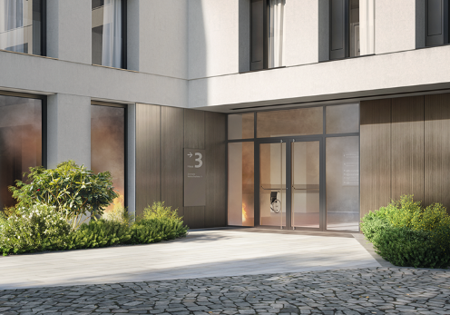
Das CE-klassifizierte Brandschutztürsystem für den Einsatz in die Gebäudehülle bietet Planern, Architekten und Verarbeitern eine neue Flexibilität in der sicheren Umsetzung baurechtlicher Vorschriften in ganz Europa.

Bildnachweis: Schüco International KG
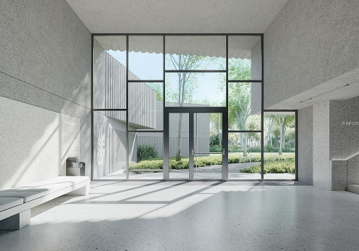
Schmale Profilansichten sowie verdeckt liegende Beschläge und Türschließer ermöglichen ein elegant-minimalistisches Türdesign mit großer Transparenz.

Bildnachweis: Schüco International KG
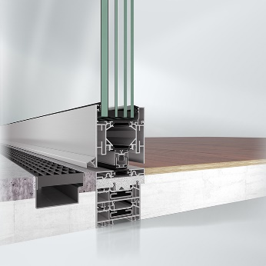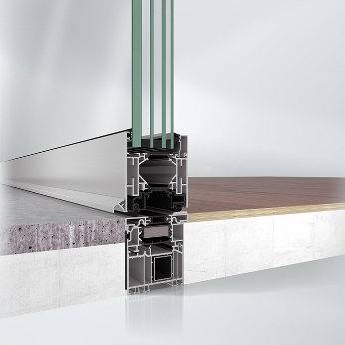
Ob Schwellen mit automatischer Bodendichtung oder Schwellen mit Einschubprofil, Bürsten- oder Ballondichtung – Schüco FireStop ADS 90 FR 30-CE bietet für jede Anforderung die passende Lösung.

Bildnachweis: Schüco International KG
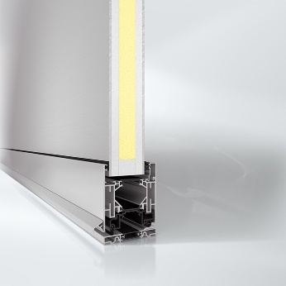
Zusätzlich zum Einsatz von Glasfüllungen sind für die Außenanwendung auch wärmedämmende Brandschutzpaneele verfügbar.

